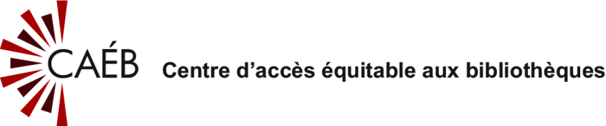

Message adaptable sur le Programme d’accès des enseignants au CAÉB pour Facebook ou bulletins

Un de vos élèves est incapable de lire les imprimés?

Offrez-lui le plaisir de la lecture accessible!

Si vous êtes un enseignant et que vous aidez un élève ayant une déficience perceptuelle, vous pouvez avoir gratuitement accès à des milliers de documents grâce au Programme d'accès des enseignants au CAÉB offert par votre bibliothèque publique. [Facultatif : précisez le nom de la bibliothèque publique.]

Ce que vous offre le CAÉB
- Plus de 300,000 livres accessible en versions sonore, braille ou électronique
- Compte organisationnel Bookshare gratuit pour votre école
- Ouvrages primés, succès de librairie, et favoris des enfants et adolescents
- Ouvrages de fiction et essaies pour adultes, documents scolaires
- Application gratuite Téléchargement direct pour format DAISY (iOS ou Android)
- Vidéos de formation, tutoriels et webinaires
Visitez dès maintenant bibliocaeb.ca/enseignants ou renseignez-vous à votre bibliothèque publique. [Facultatif: indiquez les coordonnés de la bibliothèque publique.]

